ПЕРИОДИЧЕСКОЕ ПЕЧАТНОЕ ИЗДАНИЕ

БАЛАХТОНСКОГО СЕЛЬСКОГО СОВЕТА ДЕПУТАТОВ и

АДМИНИСТРАЦИИ БАЛАХТОНСКОГО СЕЛЬСОВЕТА КОЗУЛЬСКОГО РАЙОНА

***БАЛАХТОНСКИЕ***

*В Е С Т И*

________________________________________________________________________________

**27 ДЕКАБРЯ 2024 ГОДА № 19/249 ПЯТНИЦА**

**__________________________________________________________________**

**С НАСТУПАЮЩИМ!**

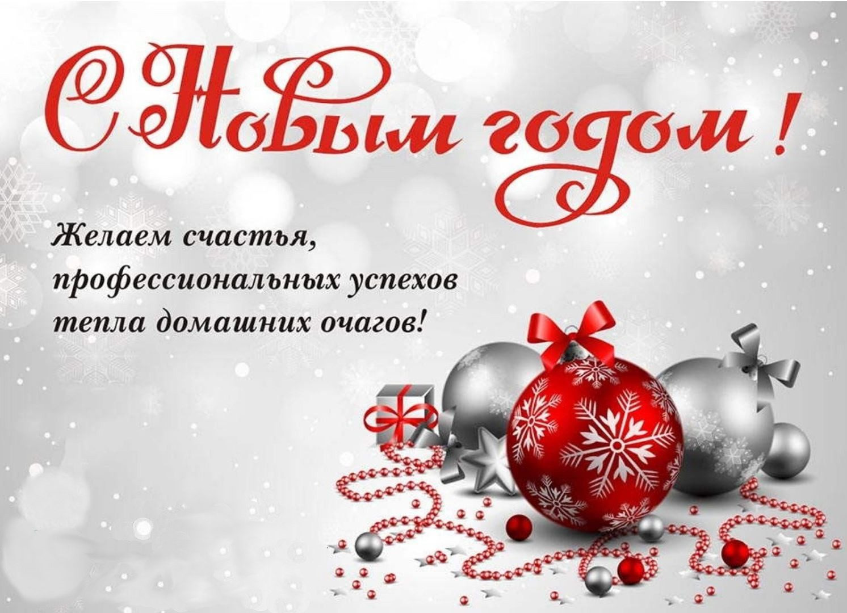

**Дорогие друзья!**

**Пусть наступающий год**

**принесёт мир и достаток в каждый дом!**

**Пусть всё плохое останется в уходящем году,**

**А в Новом году нас ждут радость и удача,   
любовь и счастье,**

**благополучие и процветание!**

**В.А. Мецгер – глава Балахтонского сельсовета**

**Е.А. Гардт – председатель Балахтонского сельского Совета депутатов**

**______________________________________________________________**

**Страница 2 № 19/249 «Балахтонские вести» 27 декабря 2024 года**

**__________________________________________________________________________________**

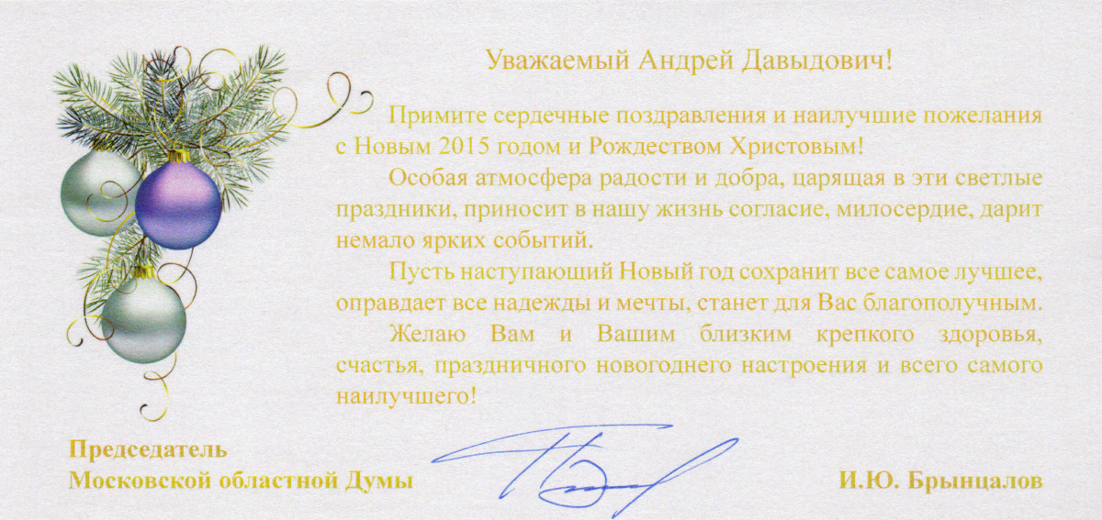

Новый год – самый веселый праздник, многие ждут его куда больше, чем собственного дня рождения. Традиции Нового года направлены на сближение со своими родными и окружением. Они помогают почувствовать единение, радость нового этапа жизни и благодарность за полученный опыт.

Особенно радуются празднику дети. Для них Новый год ассоциируется с волшебством, сказкой, Дедом Морозом и Снегурочкой. И конечно, долгожданными подарочками под новогодней елкой.

**ОТКУДА ВОЗНИКЛА ТРАДИЦИЯ НОВОГО ГОДА?**

Новый год празднуют по всей Земле с давних пор, и у каждого народа существуют свои традиции. Еще очень давно люди заметили, что времена года меняются по кругу. Сначала наступает зима, ее сменяет весна, лето, осень. И вновь наступают холода. Чтобы вести отсчет, был придуман календарь. И вместе с днями, месяцами и сезонами люди начали отсчитывать годы.

**СЕМЕЙНЫЕ ТРАДИЦИИ**

Новый год всегда считался семейным праздником. В этот день принято собираться большой семьей. Родные и близкие поздравляют друг друга и желают счастья в новом году. Часто они приходят не с пустыми руками, а обмениваются небольшими подарками и дарят друг другу сладости. Семейные традиции Нового года разнообразны. В каждой семье они свои.

**Например:**  - вместе наряжать елку; - одеваться во все новое; - наводить порядок и чистоту; - писать вместе с детьми письма Деду Морозу; - навещать родственников или приглашать их в гости; - посещать городские гуляния; -лепить пельмени всей семьей; - готовить пирожки с сюрпризами; - покупать елочную игрушку с символом года; - смотреть новогодние фильмы, мультики, концерты и передачи; - делать семейную новогоднюю фотографию; - зажигать гирлянду на елочке со словами: «Елочка, гори!»; - мастерить новогодние украшения своими руками.

**ТРАДИЦИИ ВСТРЕЧИ НОВОГО ГОДА**

Сегодня на встрече Нового Года принято: - вспомнить события минувшего года; - поблагодарить за все хорошее; - веселиться и радоваться; - поприветствовать Новый год, выразить свои надежды и пожелания; - в этот день нельзя грустить (даже есть на этот счет поговорка «как встретишь новый год, так его и проведешь»); - вкусно покушать; - под бой курантов успеть загадать желание; ночью с 31 декабря на 1 января запускать салюты и петарды.

**Счастливого Нового года!**

**______________________________________________________________**

**Страница 3 № 19/249 «Балахтонские вести» 27 декабря 2024 года**

**__________________________________________________________________________________**

**ПОЖАРНАЯ БЕЗОПАСНОСТЬ**

**МЧС ИНФОРМИРУЕТ**

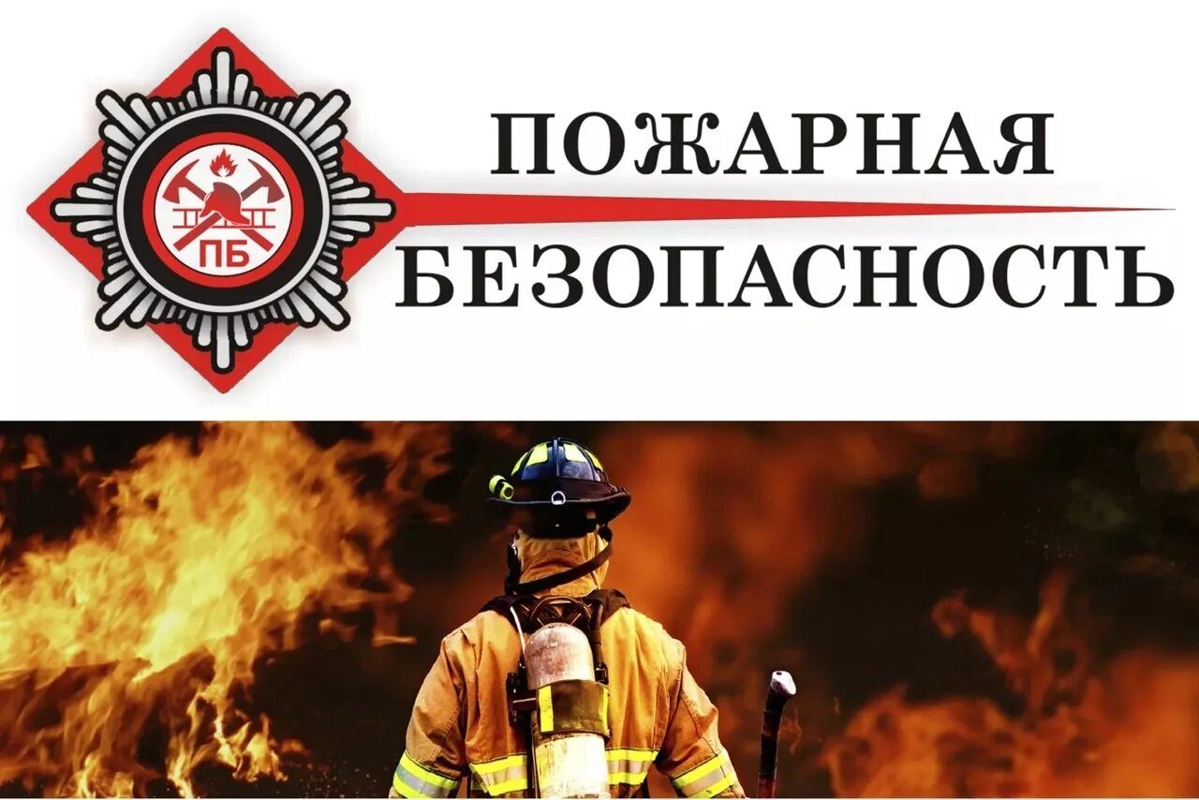

**БЕЗОПАСНЫЙ НОВЫЙ ГОД!**

**Уважаемые жители сельсовета!**

В преддверии Новогодних праздников напоминаем вам о необходимости строго соблюдать правила пожарной безопасности. Не стоит забывать, что праздники в один миг могут превратиться в неприятные воспоминания.

**Фейерверки,** запущенные в небо большая новогодняя радость для детей и взрослых. Однако, неправильное или неосторожное обращение с пиротехникой, влечёт за собой разнообразные травмы, ожоги и даже пожары. Чтобы не стать жертвой неудачного запуска новогоднего салюта приобретайте пиротехнику в специализированных магазинах, имеющих все сертификаты качества. Приступая к запуску салютов, исполняйте рекомендации, указанные на упаковке. Выполняйте простые правила безопасности:

- не запускайте салюты вблизи строений;

- зрители должны находиться на безопасном расстоянии;

- не разрешайте детям самостоятельно запускать фейерверки;

- не пытаться повторно запустить неразорвавшийся салют.

**Свечи и бенгальские огни** – при их использовании будьте бдительны: не зажигайте их возле ёлки и других воспламеняющихся объектов, не оставляйте зажжённые свечи в помещениях без присмотра.

**Новогодняя ёлка** – главный атрибут Нового года. Но мы часто забываем, что новогодняя ёлка является источником повышенной пожарной опасности и требует соблюдения следующих мер пожарной безопасности:

- устанавливайте ёлку на расстоянии не менее 1 метра от стены;

- от макушки ёлки до потолка также должно быть не менее метра;

- устанавливайте ёлку на устойчивом основании;

- не украшайте ёлку бумажными игрушками, ватой и свечами;

- не применяйте в помещении хлопушки и фейерверки;

- не ставьте ёлку у выхода из комнаты, рядом с отопительными приборами;

- при малейших признаках неисправности в иллюминации (нагрев проводов, искрение и т.п.) немедленно выключите её. Электрическую сеть обеспечьте надёжными предохранителями.

**______________________________________________________________**

**Страница 4 № 19/249 «Балахтонские вести» 27 декабря 2024 года**

**__________________________________________________________________________________**

**Соблюдение мер пожарной безопасности –**

**залог удачного проведения новогодних праздничных дней:**

- Не курите в постели, тщательно тушите сигареты;

- не оставляйте детей одних, не позволяйте им играть со спичками;

- не пользуйтесь открытыми источникам огня после употребления спиртных напитков;

- не допускайте перегрузок сети, включая электроприборы большой мощности, чем позволяет сечение проводов;

- не используйте самодельные (кустарные) электроприборы для обогрева помещения;

- не допускайте зажигания в помещениях бенгальских огней, хлопушек и пользования открытым огнём вблизи ёлки.

**Будьте осторожны, не омрачите себе праздник!**

**При возникновении пожара немедленно вызывайте пожарную охрану!!!**

**Тел. 01, 2-11-01, с сотовых телефонов 101,112, 01\***

**СООБЩЕНИЕ**

**о проведении публичных слушаний**

Балахтонский сельский Совет депутатов сообщает, что **26 ноября 2024-го года** состоялись публичные слушания по вопросу: **«О внесении изменений в Устав Балахтонского сельсовета Козульского района Красноярского края»**

Участники публичных слушаний РЕШИЛИ:

1. Одобрить проект решения «О внесении изменений в Устав Балахтонского сельсовета Козульского района Красноярского края»

2. Внести проект решения «О внесении изменений в Устав Балахтонского сельсовета Козульского района Красноярского края» на утверждение в Балахтонский сельский Совет депутатов.

*Е.А. Гардт - Председатель сельского Совета депутатов*

**СООБЩЕНИЕ**

**о проведении публичных слушаний**

Балахтонский сельский Совет депутатов сообщает, что **10 декабря 2024-го года** состоялись публичные слушания по вопросу:

**«О бюджете муниципального образования Балахтонский сельсовет на 2025 год и плановый период 2026-2027 годов».**

Участники публичных слушаний РЕШИЛИ:

1. Одобрить проект решения «О бюджете муниципального образования Балахтонский сельсовет на 2025 год и плановый период 2026-2027 годов»;

2. Внести проект решения «О бюджете муниципального образования Балахтонский сельсовет на 2025 год и плановый период 2026-2027 годов» на утверждение в Балахтонский сельский Совет депутатов.

*Е.А. Гардт - Председатель сельского Совета депутатов*

**______________________________________________________________**

**Страница 5 № 19/249 «Балахтонские вести» 27 декабря 2024 года**

**__________________________________________________________________________________**



**ЧЕЛОВЕК И ЗАКОН**

**1. Прокуратура Козульского района информирует:**

**ПРЕСС-РЕЛИЗ**

**В Козульском районе с водителя, виновного в дорожно-транспортном происшествии с участием несовершеннолетнего ребенка, взыскан моральный вред в размере 300 тыс. рублей**

Прокуратурой Козульского района оказана помощь в возмещении вреда здоровью несовершеннолетней, причиненного при дорожно-транспортном происшествии.

В марте 2023 года на участке автодороги Р-255 «Сибирь» на территории Козульского района водитель транспортного средства нарушил правила дорожного движения, превысил скорость в условиях гололедицы, не справился с управлением и выехал на полосу встречного движения тем самым допустил столкновение со встречным автомобилем, в котором находился ребенок.

В результате ДТП четырехлетняя девочка несмотря на нахождение в детском удерживающем кресле получила тяжкий вред здоровью, связанный  
с повреждением обеих ног.

Козульским районным судом рассмотрено уголовное дело по факту совершения преступления, предусмотренного ч. 1 ст. 264 УК РФ, вина водителя, не справившегося с управлением, доказана, подсудимый полностью признал свою виновность.

После вступления в законную силу приговора мать пострадавшей девочки обратилась в прокуратуру за помощью в возмещении причиненного вреда здоровью ребенка. По итогам рассмотрения иска прокурора требования удовлетворены в полном объеме, с причинителя вреда взыскан моральный вред в размере 300 тыс. рублей, который в настоящее время полностью компенсирован потерпевшим.

**2. Прокуратура Козульского района информирует:**

**С 1 марта 2025 года граждане смогут устанавливать самозапрет на выдачу потребительских кредитов и микрозаймов.**

Заявление можно будет направить двумя способами.

Во-первых, через Госуслуги. Оно будет переадресовано в уполномоченные бюро кредитных сторий, после чего уведомление о принятом решении придёт в личный кабинет.

Второй способ подачи заявления – личный визит в МФЦ. В этом случае информация о решении бюро кредитных историй будет не только предоставлена через МФЦ, но и отобразится в личном кабинете на Госуслугах.

*(Постановление Правительства Российской Федерации от 14 октября 2024 года № 1368 «О внесении изменений в Постановление Правительства Российской Федерации от 1 марта 2022 года № 277).*

**______________________________________________________________**

**Страница 6 № 19/249 «Балахтонские вести» 27 декабря 2024 года**

**__________________________________________________________________________________**

**3. Прокуратура Козульского района информирует:**

**Ужесточена ответственность за управление транспортным средством с устройствами, препятствующими идентификации государственных регистрационных знаков либо позволяющими их видоизменять или скрыть.**

Теперь правонарушителям грозит лишение права управлять транспортам на срок от года до полутора лет с конфискацией устройств.

За повторное управление автомобилем без номеров, с номерами, изменёнными при помощи различных материалов, будут лишать прав на срок от года до полутора лет.

*(Федеральный закон от 14 октября 2024 года № 342-ФЗ «О внесении изменений в Кодекс Российской Федерации об административных правонарушениях и статью 1 Федерального закона «О внесении изменений в Кодекс Российской Федерации об административных правонарушениях).*

**НОВОСТИ КУЛЬТУРЫ**

**ДЕНЬ МАТЕРИ**

23 ноября в сельском Доме культуры села Балахтон прошел праздничный концерт, посвященный Дню матери **"Ты одна такая - любимая, родная!"**   
 С Днём матери всех присутствующих мам, а также солдатских матерей поздравила председатель Балахтонского сельского Совета депутатов Елена Арнольдовна Гардт. Она пожелала здоровья и счастья, мудрости и терпения, любви детей и мира!

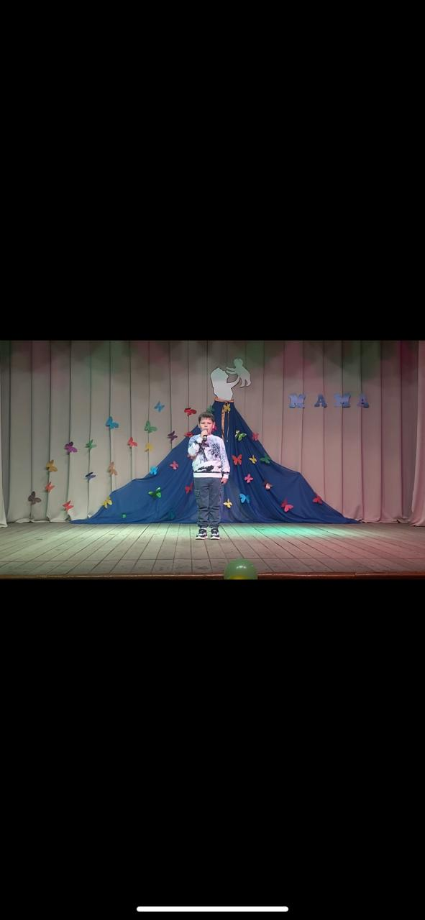 Много хороших теплых слов было сказано со сцены в этот вечер. Звучали песни о маме, о жизни и любви. Самый лучший подарок маме это улыбка ее ребенка. Хочется отметить самых маленьких участников концерта. Алина Кузьмина исполнила песни о маме и осени. Дебютом стало выступление Егора Быкова. Зрители громко аплодировали им. Красивые, душевные песни исполнили дуэты Татьяна Рейтер и Наталья Прохорова, Дарья Раздобреева и Ольга Таран. Песня "Прости" в исполнении трио Ани Клиновой, Светы Шкирмановской и Егора Макарова тронула душу до глубины души. Дуэт сестер Татьяны Рейтер и Юлии Кузьминой не оставил никого равнодушным. В концерте принимали участие солисты, детский вокальный ансамбль "Улыбка", вокальный ансамбль "Родные просторы". Украшением концерта стало выступление танцевального ансамбля "Импульс". Мы благодарим наших зрителей за теплые слова, за искренние эмоции и аплодисменты!

**______________________________________________________________**

**Страница 7 № 19/249 «Балахтонские вести» 27 декабря 2024 года**

**__________________________________________________________________________________**

**ВЕСЕЛАЯ МАСТЕРСКАЯ**

В сельском Доме культуры села Балахтон проходят познавательные, развлекательные, информационно-просветительские и патриотические мероприятия, концерты, акции и мероприятия по Пушкинской карте. Также проводятся бесплатные и платные мастер-классы. Ребята с удовольствием приступают к изготовлению разных поделок, проявляют фантазию, делятся идеями и веселятся. Каждая поделка детей получается индивидуальной, чем они очень гордятся.

**ДРУЖНО, СМЕЛО, С ОПТИМИЗМОМ...**

Так назывались мероприятия, которые прошли 15, 30 ноября и 6 декабря в сельском Доме культуры села Балахтон. Для ребят ведущие приготовили интересные ребусы и веселые креативные конкурсы. Ребята получили огромный заряд бодрости и хорошего настроения. В результате таких мероприятий у детей формируется осознанное отношение к спорту как к важному аспекту жизни, который формирует не только физическую силу, но и внутреннюю дисциплину.

**ДЕНЬ БОРЬБЫ СО СПИДОМ**

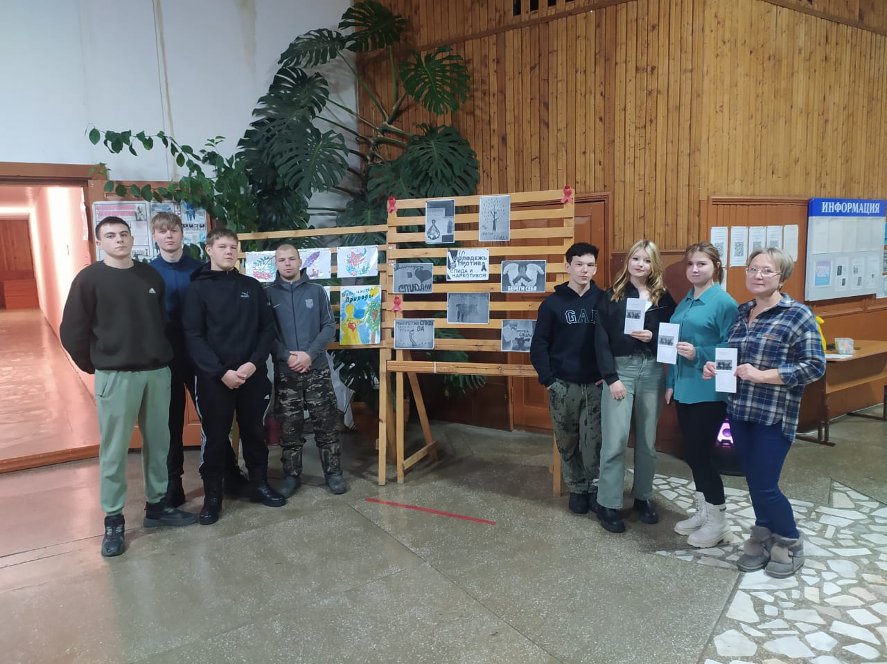 **1 декабря** - Всемирный день борьбы со СПИДом.

Цель этого дня и программы борьбы со СПИДом – повышение осведомленности населения планеты о болезни, способах ее распространения, методах предотвращения и возможностях лечения.

В сельском Доме культуры села Балахтон прошла акция **"Информирован - значит защищён!"**

**ДЕНЬ ОСОБЕННЫХ ЛЮДЕЙ**

В России, как и во многих других странах, день инвалида отмечается 3 декабря. Это – не праздничная дата, а напоминание о том, что рядом с нами живут люди с ограниченными возможностями, им труднее, чем всем остальным, и наш долг – уделять им внимание, помогать и словом, и делом.

В этот день, хочется рассказать о доброй и позитивной девочке Насте, которая вместе с мамой посещает сельский Дом культуры села Балахтон. Она очень любит рисовать, делать аппликации и мастерить поделки. А ещё, у Насти всегда хорошее настроение, она улыбается и всем становится светлее от этого света. В этот день, людям с ограниченными возможностями здоровья, хочется пожелать, чтобы ваша жизнь сложилась так, чтобы приходилось преодолевать как можно меньше трудностей, чтобы ежедневно с вами рядом были понимающие вас люди! Чтобы было как можно больше поводов для счастливых улыбок!

**______________________________________________________________**

**Страница 8 № 19/249 «Балахтонские вести» 27 декабря 2024 года**

**__________________________________________________________________________________**

**ДЕНЬ НЕИЗВЕСТНОГО СОЛДАТА**

День Неизвестного Солдата — памятная дата в России, отмечаемая ежегодно 3 декабря. Эта дата - дань уважения и памяти российским и советским воинам, погибшим в боевых действиях на территории страны и за ее пределами. **"Имя твое неизвестно. Подвиг твой бессмертен"-** эти слова, адресованные безымянным героям войны.

В сельском Доме культуры прошло познавательное мероприятие **"Подвиг ваш не забыт".**

**КРАСНОЯРСКИЙ КРАЙ ОТМЕТИЛ 90- ЛЕТИЕ**

**7 декабря 2024 года Красноярский край отпраздновал свой 90-летний юбилей!** Красноярский край — это уникальное место, где мирно сосуществуют представители 159 национальностей. Богатые природные ресурсы делают наш край привлекательным для путешественников со всего мира. Красноярский край входит в десятку наиболее развитых регионов России.

7 декабря в сельском Доме культуры прошло информационно-просветительское мероприятие **"Мой дом - мой край"** — 90 лет со дня образования Красноярского края. Пусть наш край всегда остаётся местом, где царят мир, дружба и взаимопонимание!

**ДЕНЬ ГЕРОЕВ ОТЕЧЕСТВА**

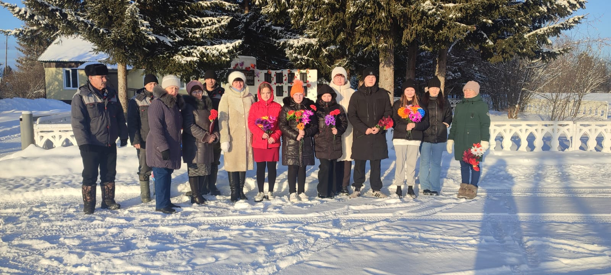   
 9 декабря в России отмечается День Героев Отечества. В этот день в нашей стране чествуют Героев Советского Союза, Героев Российской Федерации, кавалеров ордена Святого Георгия и ордена Славы, людей, чьи героические дела, свершения и поступки навсегда будут вписаны в летопись истории нашей страны.   
 9 декабря, у памятника "Памяти павшим воинам Великой Отечественной войны", прошел митинг. В митинге приняли участие жители села, учащиеся Балахтонской школы, сотрудники сельского Дома культуры и администрации сельсовета.

**ДЕНЬ МНОГОДЕТНОЙ СЕМЬИ**

В России учредили новый государственный праздник – 21 декабря День многодетной семьи. В нашем селе также есть крепкие, дружные многодетные семьи. 20 декабря работники Дома культуры поздравили многодетные семьи с наступающим праздником.

**______________________________________________________________**

**Страница 9 № 19/249 «Балахтонские вести» 27 декабря 2024 года**

**__________________________________________________________________________________**

**ЗИМНИЙ ПЕЙЗАЖ**

Зима – это волшебное время года, когда мир погружается в белоснежную красоту и тишину. Природа спит. Создание зимнего пейзажа на рисунке – прекрасный способ запечатлеть эту красоту.

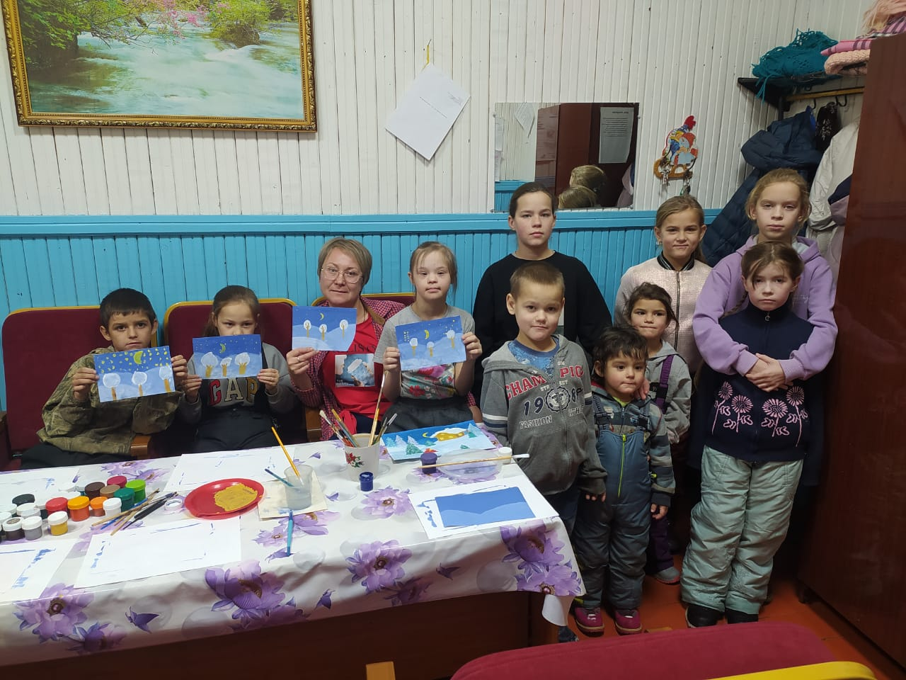 В сельском Доме культуры села Балахтон для ребят прошел мастер-класс под названием "Зимний пейзаж". На мастер-классе дети учились легко воссоздавать на листке бумаги заснеженные холмы, пушистые елки, веселых снеговиков и Новогодние игрушки. Картины получились оригинальные!

На наших мастер-классах каждый ребенок может легко научиться лепить, клеить, вырезать, мастерить и рисовать, даже если до этого никогда не умел этого.

**В ОЖИДАНИИ СИМВОЛА ГОДА**

В сельском Доме культуры села Балахтон дети принимали участие в акции **"Новогодние окна".** Они украсили окна Дома культуры символом года и зимними пейзажами. Рисовала символ года Лиля Степанова, помогали ей Полина Крутова и Ваня Усков. Благодарим их за участие! Желаем всем предновогодних чудес, сказочных событий и отличного настроения!

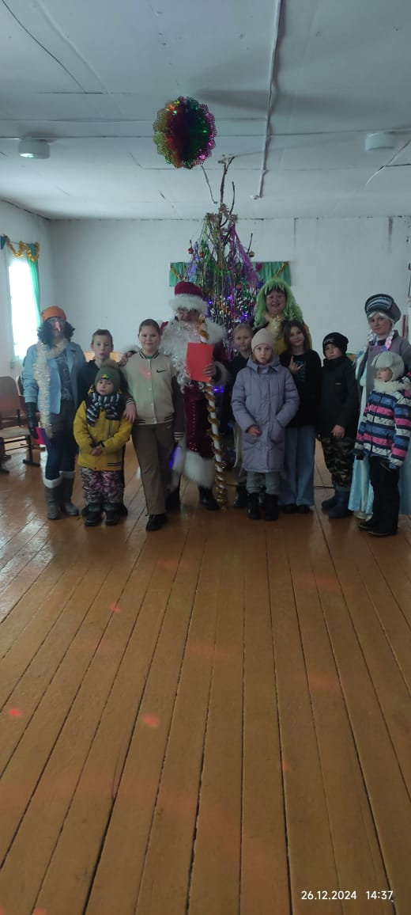 **КАК БАБА-ЯГА НА ТУСОВКУ ПРОСИЛАСЬ**

26 декабря в сельском клубе д. Ничково, в преддверии Нового года, появилась необычная современная Баба-Яга со своей подругой Кикиморой.

Ох, и повеселили они ребят!

С приходом внучки Деда Мороза Снегурочки ребят все больше увлекали танцы и игры. Дедушку Мороза научили "современным премудростям", пели песни, танцевали и рассказывали стихи.

Крутая получилась тусовка! С добрыми пожеланиями с Новым годом и новым счастьем, герои попрощались с ребятами до следующего года!

**______________________________________________________________**

**Страница 10 № 19/249 «Балахтонские вести» 27 декабря 2024 года**

**__________________________________________________________________________________**

**ОФИЦИАЛЬНО**

**АДМИНИСТРАЦИЯ БАЛАХТОНСКОГО СЕЛЬСОВЕТА**

**КОЗУЛЬСКОГО РАЙОНА**

**КРАСНОЯРСКОГО КРАЯ**

**ПОСТАНОВЛЕНИЕ**

17.12.2024 с. Балахтон № 54

Об утверждении перечня главных администраторов доходов бюджета муниципального образования Балахтонский сельсовет

В соответствии со статьей 160.1 Бюджетного кодекса Российской Федерации, постановлением Правительства Российской Федерации от 16 сентября 2021 года № 1569 «Об утверждении общих требований к закреплению за органами государственной власти (государственными органами) субъекта Российской Федерации, органами управления территориальными фондами обязательного медицинского страхования, органами местного самоуправления, органами местной администрации полномочий главного администратора доходов бюджета и к утверждению перечня главных администраторов доходов бюджета субъекта Российской Федерации, бюджета территориального фонда обязательного медицинского страхования, местного бюджета», руководствуясь Уставом Балахтонского сельсовета, ПОСТАНОВЛЯЮ:

1. Утвердить перечень главных администраторов доходов бюджета муниципального образования Балахтонского сельсовета на согласно приложению.

2. Настоящее постановление применяется к правоотношениям, возникающим при составлении и исполнении бюджета Балахтонского сельсовета, начиная с бюджета на 2025 год и на плановый период 2026 и 2027 годов.

3. Контроль за исполнением настоящего постановления оставляю за собой.

4. Постановление вступает в силу в день, следующий за днём его официального опубликования в местном печатном издании «Балахтонские вести», подлежит размещению на официальном сайте администрации Балахтонского сельсовета Козульского района: <https://balaxtonskij-r04.gosweb.gosuslugi.ru/>.

Глава Балахтонского сельсовета В.А. Мецгер

**АДМИНИСТРАЦИЯ БАЛАХТОНСКОГО СЕЛЬСОВЕТА**

**КОЗУЛЬСКОГО РАЙОНА**

**КРАСНОЯРСКОГО КРАЯ**

**ПОСТАНОВЛЕНИЕ**

18.12.2024 с. Балахтон № 57

О внесении изменений в постановление от 07.02.2020 №11 «Об утверждении Административного регламента по предоставлению муниципальной услуги «Выдача справок населению»»

На основании протеста прокуратуры Козульского района Красноярского края от 13.12.2024 № 7-03-2024/90, для исключения коррупциогенного фактора, руководствуясь Уставом Балахтонского сельсовета,ПОСТАНОВЛЯЮ:

1. В постановлении администрации от 07.02.2020 №11 «Об утверждении Административного регламента по предоставлению муниципальной услуги «Выдача справок населению»»:

в пункте 2.7 Исчерпывающий перечень документов, необходимых для предоставления муниципальной услуги (далее – документы): исключить следующие слова – «домовая книга».

2. Контроль за исполнением настоящего постановления оставляю за собой.

3. Настоящее постановление вступает в силу со дня подписания, подлежит опубликованию в местном печатном издании «Балахтонские вести», и размещению на официальном сайте администрации в сети Интернет.

Глава Балахтонского сельсовета В.А. Мецгер

**______________________________________________________________**

**Страница 11 № 19/249 «Балахтонские вести» 27 декабря 2024 года**

**__________________________________________________________________________________**

**АДМИНИСТРАЦИЯ БАЛАХТОНСКОГО СЕЛЬСОВЕТА**

**КОЗУЛЬСКОГО РАЙОНА**

**КРАСНОЯРСКОГО КРАЯ**

**ПОСТАНОВЛЕНИЕ**

18.12.2024 с. Балахтон № 58

О внесении изменений в постановление от 12.05.2023 №13 «Об утверждении административного регламента предоставления муниципальной услуги «Принятие на учет граждан в качестве нуждающихся в жилых помещениях»»

На основании протеста прокуратуры Козульского района Красноярского края от 13.12.2024 № 7-03-2024/94, для исключения коррупциогенного фактора, руководствуясь Уставом Балахтонского сельсовета,ПОСТАНОВЛЯЮ:

1. В постановлении администрации от 12.05.2023 №13 «Об утверждении административного регламента предоставления муниципальной услуги «Принятие на учет граждан в качестве нуждающихся в жилых помещениях»»:

1. дополнить пунктом VII – следующего содержания:

«VII Порядок выдачи дубликата документа, выданного по результатам предоставления муниципальной услуги

7.1. В случае порчи или утраты заявителем документа, являющегося результатом представления муниципальной услуги, заявитель вправе обратиться в Администрацию Балахтонского сельсовета, с заявлением о выдаче дубликата документа.

7.2. Основанием для начала процедуры по выдаче дубликата является поступление в Администрацию Балахтонского сельсовета, заявления о выдаче дубликата необходимых для предоставления муниципальной услуги по форме, приведенной в Приложении №6 к настоящему Административному регламенту, выданного по результатам представления муниципальной услуги, с указанием причины выдачи дубликата.

Выдача дубликата в электронной форме и через МФЦ не осуществляется.

7.3. Поступившее в Администрацию Балахтонского сельсовета заявление регистрируется, ответственным за регистрацию заявлений, в день поступления и передается на рассмотрение Главы сельсовета в течение 1 (одного) рабочего дня.

В течение 7 (семи) календарных дней Глава сельсовета, рассматривает заявление и передает ответственному специалисту для исполнения.

В течение 20 (двадцати) календарных дней ответственный специалист оформляет дубликат документа с присвоением того же регистрационного номера и даты, в верхнем углу вносится надпись «ДУБЛИКАТ», и готовый дубликат документа выдается заявителю лично в руки под подпись или отправляется почтой заказным письмом на указанный в заявлении адрес.

Результатом процедуры является выдача дубликата документа, выданного заявителю по результатам представления муниципальной услуги.

**Основания отказа в приеме документов, для выдачи дубликата, является:**

Представление нечитаемых документов, документов с приписками, подчистками, помарками.

Представление документов лицом, не уполномоченным в установленном порядке на подачу документов (при подаче документов для получения услуги на другое лицо).

Отсутствие в письменном обращении указаний на фамилию, имя, отчество (при наличии последнего) заявителя, почтовый адрес, по которому должен быть направлен ответ.

**Основания отказа в выдаче дубликата**

Текст письменного обращения (заявления) не поддается прочтению (о чем сообщается заявителю, направившему обращение (заявление), если его фамилия (наименование юридического лица) и почтовый адрес поддаются прочтению).

В письменном обращении не указаны фамилия гражданина (наименование юридического лица), направившего обращение, или почтовый адрес, по которому должен быть направлен ответ.

Подчистки, приписки, зачеркнутые слова и иные исправления.

Документы исполнены карандашом.

В документах серьезные повреждения, наличие которых не позволяло бы однозначно истолковать их содержание.»

1. дополнить приложение № 7, следующего содержания: «Приложение № 7

к Административному регламенту по предоставлению муниципальной услуги

**Форма заявления о выдачи дубликата**

______________________________________________________________________

(наименование органа, уполномоченного для предоставления услуги)

Кому _________________________________

(фамилия, имя, отчество)

От ____________________________________

(ФИО, адрес, телефон и адрес электронной почты)

**Заявление**

Я __________________________________________________________________________________________________

(Фамилия, имя, отчество)

прошу выдать дубликат документа, выданного по результатам предоставления муниципальной услуги от "____"____________ ______ № __________ ,(при наличии сведений): ______________________________________________

**______________________________________________________________**

**Страница 12 № 19/249 «Балахтонские вести» 27 декабря 2024 года**

**__________________________________________________________________________________**

в связи с _____________________________________________________________________________________________________

Приложение:________________________________________________________________________________________________ (указать перечень прилагаемых документов)

"__" ___________ 20__г._________________ ________________________________

(подпись) (расшифровка подписи)

___________________________ _____________ _____________________________

(должность специалиста) (подпись) (расшифровка подписи)

"__" ____________ 20__ г.».

б) дополнить приложение № 8, следующего содержания: «Приложение № 8

к Административному регламенту по предоставлению муниципальной услуги

**Форма заявления об исправлении технической ошибки**

______________________________________________________________________

(наименование органа, уполномоченного для предоставления услуги)

Кому _________________________________

(фамилия, имя, отчество)

От ____________________________________

(ФИО, адрес, телефон и адрес электронной почты)

**Заявление об исправлении технической ошибки**

Сообщаю об ошибке, допущенной при оказании муниципальной услуги: __________________________

(наименование услуги)

Записано:___________________________________________________________________________________________________

Правильные сведения: __________________________________________________ ____________________________________

Прошу исправить допущенную техническую ошибку и внести соответствующие изменения в документ, являющийся результатом муниципальной услуги.

Прилагаю следующие документы:

1. __________________; 2 ___________________; 3__________________; 4 ______________

В случае принятия решения об отклонении заявления об исправлении технической ошибки прошу направить такое решение:

- посредством отправления электронного документа на адрес E-mail:_________________________;

- в виде заверенной копии на бумажном носителе почтовым отправлением по адресу:_____________________

Настоящим подтверждаю: сведения, включенные в заявление, относящиеся к моей личности и представляемому мною лицу, а также внесенные мною ниже, достоверны. Документы (копии документов), приложенные к заявлению, соответствуют требованиям, установленным законодательством Российской Федерации, на момент представления заявления эти документы действительны и содержат достоверные сведения.

Даю свое согласие на участие в опросе по оценке качества предоставленной мне муниципальной услуги по телефону: _______________________.

______________ _________________ ( ____________________________________________________________________)

(дата) (подпись) (Ф.И.О.)».

2. Контроль за исполнением настоящего постановления оставляю за собой.

3. Настоящее постановление вступает в силу со дня подписания, подлежит опубликованию в местном печатном издании «Балахтонские вести», и размещению на официальном сайте администрации в сети Интернет.

Глава Балахтонского сельсовета В.А. Мецгер

**АДМИНИСТРАЦИЯ БАЛАХТОНСКОГО СЕЛЬСОВЕТА**

**КОЗУЛЬСКОГО РАЙОНА**

**КРАСНОЯРСКОГО КРАЯ**

**ПОСТАНОВЛЕНИЕ**

20.12.2024 с. Балахтон № 61

Об утверждении Программы профилактики рисков причинения вреда (ущерба) охраняемым законом ценностям в сфере муниципального жилищного контроля на территории муниципального образования Балахтонский сельсовет

Руководствуясь Постановлением Правительства РФ от 25 июня 2021 г. N 990 «Об утверждении Правил разработки и утверждения контрольными (надзорными) органами программы профилактики рисков причинения вреда (ущерба) охраняемым законом ценностям», Уставом Балахтонского сельсовета Козульского района Красноярского края, ПОСТАНОВЛЯЮ:

1. Утвердить Программу профилактики рисков причинения вреда (ущерба) охраняемым законом ценностям в сфере муниципального жилищного контроля на территории муниципального образования Балахтонский сельсовет на 2025 год.

2. Постановление вступает в силу в день, следующий за днём его официального опубликования в местном печатном издании «Балахтонские вести», подлежит размещению на официальном сайте администрации сельсовета: <https://balaxtonskij-r04.gosweb.gosuslugi.ru/>, но не ранее 1 января 2025 года.

3. Контроль за исполнением настоящего постановления оставляю за собой.

Глава Балахтонского сельсовета В.А. Мецгер

**______________________________________________________________**

**Страница 13 № 19/249 «Балахтонские вести» 27 декабря 2024 года**

**______________________________________________________________________________________________**

**АДМИНИСТРАЦИЯ БАЛАХТОНСКОГО СЕЛЬСОВЕТА**

**КОЗУЛЬСКОГО РАЙОНА**

**КРАСНОЯРСКОГО КРАЯ**

**ПОСТАНОВЛЕНИЕ**

20.12.2024 с. Балахтон № 62

Об утверждении Программы профилактики рисков причинения вреда (ущерба) охраняемым законом ценностям в рамках муниципального контроля в сфере благоустройства на территории муниципального образования Балахтонский сельсовет

Руководствуясь ПостановлениемПравительства *РФ* от 25 июня 2021 г. N990 «Об утверждении Правил разработки и утверждения контрольными (надзорными) органами программы профилактики рисков причинения вреда (ущерба) охраняемым законом ценностям», Уставом Балахтонского сельсовета Козульского района Красноярского края, ПОСТАНОВЛЯЮ:

1. Утвердить Программу профилактики рисков причинения вреда (ущерба) охраняемым законом ценностям в рамках муниципального контроля в сфере благоустройства на территории муниципального образования Балахтонский сельсовет на 2025 год.

2. Постановление вступает в силу в день, следующий за днём его официального опубликования в местном печатном издании «Балахтонские вести», подлежит размещению на официальном сайте администрации сельсовета: <https://balaxtonskij-r04.gosweb.gosuslugi.ru/>, но не ранее 1 января 2025 года.

3. Контроль за исполнением настоящего постановления оставляю за собой.

Глава Балахтонского сельсовета В.А. Мецгер

**АДМИНИСТРАЦИЯ БАЛАХТОНСКОГО СЕЛЬСОВЕТА**

**КОЗУЛЬСКОГО РАЙОНА**

**КРАСНОЯРСКОГО КРАЯ**

**ПОСТАНОВЛЕНИЕ**

20.12.2024 с. Балахтон № 63

Об утверждении Программы профилактики рисков причинения вреда (ущерба) охраняемым законом ценностям в сфере муниципального контроля на автомобильном транспорте, городском наземном электрическом транспорте и в дорожном хозяйстве в границах населенных пунктов муниципального образования Балахтонский сельсовет

Руководствуясь ПостановлениемПравительства РФ от 25 июня 2021 г. N990 «Об утверждении Правил разработки и утверждения контрольными (надзорными) органами программы профилактики рисков причинения вреда (ущерба) охраняемым законом ценностям», Уставом Балахтонского сельсовета Козульского района Красноярского края, ПОСТАНОВЛЯЮ:

1. Утвердить Программу профилактики рисков причинения вреда (ущерба) охраняемым законом ценностям в сфере муниципального контроля на автомобильном транспорте, городском наземном электрическом транспорте и в дорожном хозяйстве в границах населенных пунктов муниципального образования Балахтонский сельсовет на 2025 год.

2. Постановление вступает в силу в день, следующий за днём его официального опубликования в местном печатном издании «Балахтонские вести», подлежит размещению на официальном сайте администрации сельсовета: <https://balaxtonskij-r04.gosweb.gosuslugi.ru/>, но не ранее 1 января 2025 года.

3. Контроль за исполнением настоящего постановления оставляю за собой.

Глава Балахтонского сельсовета В.А. Мецгер

**БАЛАХТОНСКИЙ СЕЛЬСКИЙ СОВЕТ ДЕПУТАТОВ**

**КОЗУЛЬСКОГО РАЙОНА**

**КРАСНОЯРСКОГО КРАЯ**

**РЕШЕНИЕ**

25.12.2024 с. Балахтон № 36-216р

О бюджете муниципального образования Балахтонский сельсовет на 2025 годи плановый период 2026-2027 годов

На основании ст. 184.1, ст. 187 Бюджетного кодекса Российской Федерации, руководствуясь статьями 27, 28 и 29 Положения о бюджетном процессе в муниципальном образовании Балахтонский сельсовет, ст. 47 Устава Балахтонского сельсовета, Балахтонский сельский Совет депутатов РЕШИЛ:

Утвердить бюджет муниципального образования на 2025 год и плановый период 2026-2027 годов по следующим основаниям:

**Статья 1. Основные характеристики бюджета сельсовета на 2025 год и плановый период 2026-2027 годов**

1. Утвердить основные характеристики бюджета сельсовета на 2025 год:

**______________________________________________________________**

**Страница 14 № 19/249 «Балахтонские вести» 27 декабря 2024 года**

**__________________________________________________________________________________**

1) прогнозируемый общий объем доходов бюджета сельсовета в сумме 16 326 974,63 рублей;

2) общий объем расходов бюджета сельсовета в сумме 16 326 974,63 рублей;

3) дефицит бюджета сельсовета в сумме 0,00 рублей;

4) источники внутреннего финансирования дефицита бюджета сельсовета в сумме 0,00 рублей согласно приложению 1 к настоящему решению.

2. Утвердить основные характеристики бюджета сельсовета на 2026 год и на 2027 год:

1) прогнозируемый общий объем доходов бюджета сельсовета на 2026 год в сумме 15 118 892,28 рублей и на 2027 год в сумме 11 745 195,68 рублей;

2) общий объем расходов бюджета сельсовета на 2026 год в сумме 15 118 892,28 рублей, в том числе условно утверждённые расходы в сумме 379 722,00 рублей, и на 2027 год в сумме 11 745 195,68 рублей, в том числе условно утверждённые расходы в сумме 587 259,00 рублей.

3) дефицит бюджета сельсовета в сумме 0,00 рублей на 2025 год и на 2026 год в сумме 0,00 рублей;

4) источники внутреннего финансирования дефицита бюджета сельсовета на 2025 год в сумме 0,00 рублей и на 2026 год в сумме 0,00 рублей согласно приложению 1 к настоящему Решению.

**Статья 2. Нормативы распределения доходов**

Утвердить нормативы распределения доходов бюджета Балахтонского сельсовета на 2025 год и плановый период 2026-2027 годов согласно приложению 2 к настоящему Решению.

**Статья 3. Доходы бюджета сельсовета на 2025 год и плановый период 2026-2027 годов**

Утвердить доходы бюджета сельсовета на 2025 год и плановый период 2026-2027 годов согласно приложению 3 к настоящему Решению.

**Статья 4. Распределение на 2025 год и плановый период** **2026-2027 годов расходов бюджета сельсовета по бюджетной классификации Российской Федерации**

Утвердить в пределах общего объёма расходов бюджета сельсовета, установленного статьёй 1 настоящего Решения:

1) распределение бюджетных ассигнований по разделам, подразделам бюджетной классификации расходов бюджетов Российской Федерации на 2025 год и плановый период 2026-2027 годов согласно приложению 4 к настоящему Решению;

2) ведомственную структуру росписи расходов бюджета сельсовета на 2025 год и плановый период 2026-2027 годов согласно приложению 5 к настоящему Решению;

3) распределение бюджетных ассигнований по целевым статьям (муниципальным программам муниципального образования Балахтонский сельсовет и непрограммным направлениям деятельности), группам и подгруппам видов расходов, разделам, подразделам классификации расходов бюджета сельсовета на 2025 год и плановый период 2026-2027 годов согласно приложению 6 к настоящему Решению.

**Статья 5. Публичные нормативные обязательства Балахтонского сельсовета**

Утвердить общий объем средств бюджета Балахтонского сельсовета на исполнение публичных нормативных обязательств на 2025 год в сумме 0,00 рублей, на 2026 год в сумме 0,00 рублей и на 2027 год в сумме 0,00 рублей.

**Статья 6. Изменение показателей сводной бюджетной росписи бюджета сельсовета**

Установить, что глава сельсовета вправе в ходе исполнения настоящего Решения вносить изменения в сводную бюджетную роспись бюджета сельсовета на 2025 год и плановый период 2026-2027 годов без внесения изменений в настоящее Решение:

1) в случаях осуществления расходов на выплаты работникам при их увольнении в соответствии с действующим законодательством в пределах общего объёма средств, предусмотренных настоящим Решением на обеспечение их деятельности;

2) в случае уменьшения суммы средств межбюджетных трансфертов из вышестоящих бюджетов;

3) в пределах общего объёма средств субвенций, предусмотренных бюджету сельсовета настоящим Решением, в случае перераспределения сумм указанных субвенций;

4) в пределах общего объёма средств, предусмотренных настоящим Решением для финансирования мероприятий в рамках одной муниципальной программы Балахтонского сельсовета, после внесения изменений в указанную программу в установленном порядке;

5) в случае внесения изменений Министерством финансов Российской Федерации в структуру, порядок формирования и применения кодов бюджетной классификации Российской Федерации, а также присвоения кодов составным частям бюджетной классификации Российской Федерации;

6) в случае исполнения исполнительных документов (за исключением судебных актов) и решений налоговых органов о взыскании налога, сбора, страхового взноса, пеней и штрафов, предусматривающих обращение взыскания на средства бюджета сельсовета, в пределах общего объёма средств, предусмотренных главному распорядителю средств бюджета сельсовета;

7) в случае перераспределения бюджетных ассигнований, предусмотренных на выплату пособий, компенсаций и иных социальных выплат гражданам, не отнесённых к публичным нормативным обязательствам, в пределах общего объёма расходов, предусмотренных главному распорядителю средств бюджета сельсовета;

8) в случае перераспределения бюджетных ассигнований, необходимых для исполнения расходных обязательств Балахтонского сельсовета, включая новые виды расходных обязательств, софинансирование которых осуществляется из вышестоящих бюджетов;

**______________________________________________________________**

**Страница 15 № 19/249 «Балахтонские вести» 27 декабря 2024 года**

**__________________________________________________________________________________**

**Статья 7. Индексация размеров денежного вознаграждения выборных должностных лиц, лиц, замещающих муниципальные должности сельсовета и должностных окладов муниципальных служащих сельсовета**

Размеры денежного вознаграждения выборных должностных лиц, лиц, замещающих муниципальные должности района, размеры должностных окладов муниципальных служащих сельсовета, проиндексированные в 2009, 2011, 2012, 2013, 2015, 2018, 2019, 2020, 2022, 2023 годах увеличиваются (индексируются): в плановом периоде 2025-2027 годов на коэффициент, равный 1.

**Статья 8. Индексация заработной платы работников сельсовета**

Заработная плата работников районных муниципальных учреждений, за исключением заработной платы отдельных категорий работников, увеличение оплаты труда которых осуществляется в соответствии с указами Президента Российской Федерации, предусматривающими мероприятия по повышению заработной платы, а также в связи с увеличением региональных выплат и (или) выплат, обеспечивающих уровень заработной платы работников бюджетной сферы не ниже размера минимальной заработной платы (минимального размера оплаты труда) увеличивается (индексируется):

в плановом периоде 2025-2027 годов на коэффициент, равный 1.

**Статья 9. Особенности исполнения бюджета сельсовета в 2025 году**

1. Остатки средств сельского бюджета на 1 января 2025 года в полном объёме, за исключением неиспользованных остатков межбюджетных трансфертов, полученных из федерального и краевого бюджета в форме субсидий, субвенций и иных межбюджетных трансфертов, имеющих целевое назначение, могут направляться на покрытие временных кассовых разрывов, возникающих в ходе исполнения сельского бюджета в 2025 году.

2. Установить, что погашение кредиторской задолженности, сложившейся по принятым в предыдущие годы, фактически произведённым, но не оплаченным по состоянию на 1 января 2025 года обязательствам, производится сельсоветом за счёт утверждённых бюджетных ассигнований на 2025 год.

**Статья 10. Дорожный фонд муниципального образования Балахтонский сельсовет**

Утвердить объем бюджетных ассигнований дорожного фонда Балахтонского сельсовета на 2025 год в сумме 1 001 698,07 рублей, на 2026 год в сумме 504 155,53 рублей, на 2027 год в сумме 526 075,53 рублей.

**Статья 11. Резервный фонд администрации Балахтонского сельсовета**

Установить, что в расходной части бюджета сельсовета предусматривается резервный фонд администрации Балахтонского сельсовета на 2025 год и плановый период 2026-2027 годов в сумме 10 000 рублей ежегодно.

Администрация сельсовета ежеквартально информирует сельский Совет депутатов о расходовании средств резервного фонда.

**Статья 12. Переданные полномочия**

Утвердить в составе расходов бюджета поселения иные межбюджетные трансферты, передаваемые бюджету Козульского района из бюджета поселения на осуществление части полномочий по решению вопросов местного значения в соответствии с заключенными соглашениями, на 2025 год и плановый период 2026-2027 годы согласно приложению 7 к настоящему Решению.

**Статья 13. Межбюджетные трансферты, предоставляемые бюджету сельсовета**

Утвердить распределение субвенций, субсидии, иных межбюджетных трансфертов бюджету сельсовета на 2025 год и плановый период 2026-2027 годов согласно приложению 8 к настоящему Решению.

**Статья 14. Обслуживание счета бюджета сельсовета**

1. Кассовое обслуживание исполнения бюджета сельсовета в части проведения и учёта операций по кассовым поступлениям в бюджет сельсовета и кассовым выплатам из бюджета сельсовета, санкционирование оплаты денежных обязательств, открытие и ведение лицевых счетов бюджета сельсовета осуществляется Управлением Федерального казначейства по Красноярскому краю.

**Статья 15. Муниципальный внутренний долг Балахтонского сельсовета**

1. Установить верхний предел муниципального внутреннего долга Балахтонского сельсовета по долговым обязательствам Балахтонского сельсовета:

на 1 января 2026 года в сумме 0,00 тыс. рублей, в том числе по муниципальным гарантиям сельсовета 0,00 рублей;

на 1 января 2027 года в сумме 0,00 тыс. рублей, в том числе по муниципальным гарантиям сельсовета 0,00 рублей;

на 1 января 2028 года в сумме 0,00 тыс. рублей, в том числе по муниципальным гарантиям сельсовета 0,00 рублей.

2. Установить объем расходов на обслуживание муниципального внутреннего долга в сумме:

0,00 рублей на 2025 год; 0,00 рублей на 2026 год; 0,00 рублей на 2027 год.

**Статья 16. Вступление в силу настоящего Решения**

Настоящее Решение вступает в силу с 1 января 2025 года, но не ранее дня, следующего за днём официального опубликования в местном периодическом издании «Балахтонские вести».

Председатель Балахтонского сельского Совета депутатов Е.А. Гардт

Глава Балахтонского сельсовета В.А. Мецгер

**______________________________________________________________**

**Страница 16 № 19/249 «Балахтонские вести» 27 декабря 2024 года**

**__________________________________________________________________________________**

**БАЛАХТОНСКИЙ СЕЛЬСКИЙ СОВЕТ ДЕПУТАТОВ**

**КОЗУЛЬСКОГО РАЙОНА**

**КРАСНОЯРСКОГО КРАЯ**

**РЕШЕНИЕ**

25.12.2024 с. Балахтон № 36-217р

О внесении изменений в Решение Балахтонского сельского Совета депутатов от 26.12.2023 № 27-169р «О бюджете муниципального образования Балахтонский сельсовет на 2024 год и плановый период 2025-2026 годов»

На основании статьи 96 пункта 2 статьи 232 Бюджетного кодекса Российской Федерации, пункта 14 статьи 48 Устава Балахтонского сельсовета Козульского района Красноярского края, в соответствии со статьей 31 Положения о бюджетном процессе в Балахтонском сельсовете, Балахтонский сельский Совет депутатов РЕШИЛ:

1. Внести в Решение Балахтонского сельского Совета депутатов от 26.12.2023 № 27-169р «О бюджете муниципального образования Балахтонский сельсовет на 2024 год и плановый период 2025-2026 годов» следующие изменения:

1.1. Пункт 1 статьи 1 «Основные характеристики бюджета сельсовета на 2024 год и плановый период 2025-2026 годов» изложить в следующей редакции:

«1. Утвердить основные характеристики бюджета сельсовета на 2024 год:

1) прогнозируемый общий объем доходов бюджета сельсовета в сумме 22 272 034,89 (было 20 121 394,89) рублей;

2) общий объем расходов бюджета сельсовета в сумме 22 321 358,89 (было 20 170 718,89) рублей;».

1.2. Приложения 1,3,4,5,6,7 изложить в новой редакции согласно приложениям 1,3,4,5,7 к настоящему Решению.

2. Настоящее Решение подлежит опубликованию в местном периодическом издании «Балахтонские вести».

3. Настоящее Решение вступает в силу в день, следующий за днем его официального опубликования.

Председатель Балахтонского сельского Совета Е.А. Гардт

Глава Балахтонского сельсовета В.А. Мецгер

**БАЛАХТОНСКИЙ СЕЛЬСКИЙ СОВЕТ ДЕПУТАТОВ**

**КОЗУЛЬСКОГО РАЙОНА**

**КРАСНОЯРСКОГО КРАЯ**

**РЕШЕНИЕ**

25.12.2024 с. Балахтон № 36-218р

О внесении изменений в Решение сельского Совета депутатов от 23.06.2022 № 16-111р «Об утверждении Положения «Об оплате труда работников администрации Балахтонского сельсовета, не являющихся лицами, замещающими муниципальные должности, и муниципальными служащими»

На основании статьи 86 Бюджетного кодекса Российской Федерации, статьи 53 Федерального закона от 06.10.2003г. № 131-ФЗ «Об общих принципах организации местного самоуправления в Российской Федерации», Закона Красноярского края от 07.06.2018 № 5-1679 «О внесении изменений в статью 4 Закона каря «О системах оплаты труда работников краевых государственных учреждений», проекта Закона Красноярского края «О внесении изменений в некоторые законы края в целях повышения размеров оплаты труда работников бюджетной сферы», руководствуясь Уставом Балахтонского сельсовета Козульского района Красноярского края, Балахтонский сельский Совет депутатов РЕШИЛ:

1. Внести в Положение «Об оплате труда работников администрации Балахтонского сельсовета, не являющихся лицами, замещающими муниципальные должности, и муниципальными служащими» следующие изменения:

1.1. в статье 3 Положения «Выплаты компенсационного характера» подпункт 3.2.4 изложить в следующей редакции:

«3.2.4 Выплаты работникам за сложность и напряжённость до 190 процентов от оклада (должностного оклада), устанавливается главой сельсовета, исходя из объёма сложности и напряжённости выполняемой работы, предусмотренной по данной должности.».

1.2. в статье 4 «Выплаты стимулирующего характера» подпункт 4.6.1 изложить в следующей редакции:

«4.6.1 Персональные выплаты с учётом сложности, напряжённости и особого режима работы работникам администрации сельсовета в размере 190 процентов от оклада (должностного оклада) настоящего Положения (пп 3.2.4.), устанавливаются главой сельсовета, исходя из объёма сложности и напряжённости выполняемой работы, предусмотренной по данной должности.».

1.3. в статье 6 «Оплата главного бухгалтера» подпункт 6.6. изложить в следующей редакции:

**______________________________________________________________**

**Страница 17 № 19/249 «Балахтонские вести» 27 декабря 2024 года**

**__________________________________________________________________________________**

«6.6. Главному бухгалтеру устанавливаются персональные выплаты с учётом сложности, напряжённости и особого режима работы в размере 190 процентов от оклада (должностного оклада) согласно настоящего Положения (пп 3.2.4 и пп 4.6.1), главой сельсовета, исходя из объёма сложности и напряжённости выполняемой работы, предусмотренной по данной должности.».

1.4. в статье 4.1. абзац второй изложить в следующей редакции:

«Работникам по основному месту работы ежемесячно предоставляется специальная краевая выплата. Максимальный размер выплаты при полностью отработанной норме рабочего времени и выполненной норме труда (трудовых обязанностей) составляет 6200,00 рублей.».

2. Настоящее Решение вступает в силу в день, следующий за днём его официального опубликования в местном периодическом издании «Балахтонские вести» и распространяется на правоотношения, возникшие с 01.01.2025 года.

Председатель Балахтонского сельского Совета Е.А. Гардт

Глава Балахтонского сельсовета В.А. Мецгер

**БАЛАХТОНСКИЙ СЕЛЬСКИЙ СОВЕТ ДЕПУТАТОВ**

**КОЗУЛЬСКОГО РАЙОНА**

**КРАСНОЯРСКОГО КРАЯ**

**РЕШЕНИЕ**

25.12.2024 с. Балахтон № 36-219р

О внесении изменений в Решение сельского Совета депутатов от 20.04.2022 № 14-104р «Об утверждении Положения об оплате труда лиц, замещающих муниципальные должности, осуществляющих свои полномочия на постоянной основе, и муниципальных служащих Балахтонского сельсовета»

На основании статей 86, 136 Бюджетного кодекса Российской Федерации, статьи 53 Федерального закона от 06.10.2003г. № 131-ФЗ «Об общих принципах организации местного самоуправления в Российской Федерации», статьи 22 Федерального закона от 02.03.2007г. № 25-ФЗ «О муниципальной службе в Российской Федерации», Закона Красноярского края от 24.04.2008 № 5-1565 «Об особенностях правового регулирования муниципальной службы в Красноярском крае», Постановления Совета администрации края от 29.12.2007 № 512-п «О нормативах формирования расходов на оплату труда депутатов, выборных должностных лиц местного самоуправления, осуществляющих свои полномочия на

постоянной основе, лиц, замещающих иные муниципальные должности, и муниципальных служащих», проекта Закона Красноярского края «О внесении изменений в некоторые законы края в целях повышения размеров оплаты труда работников бюджетной сферы», руководствуясь Уставом Балахтонского сельсовета Козульского района Красноярского края,

Балахтонский сельский Совет депутатов РЕШИЛ:

1. **В статью 3.** «Оплата труда лиц, замещающих муниципальные должности» внести следующие изменения:

ПРИЛОЖЕНИЕ 1

Размеры денежного вознаграждения и ежемесячного денежного поощрения лиц,

замещающих муниципальные должности

|  |  |  |
| --- | --- | --- |
| Наименование  должности | Размер денежного вознаграждения  (руб. в месяц) | Размер денежного поощрения  (руб. в месяц) |
| Глава сельсовета | 23 879,00 | 23 879,00 |
| Председатель Совета депутатов | 19 899,00 | 19 899,00 |

2. **В статью 5.** «Должностные оклады» внести следующие изменения:

ПРИЛОЖЕНИЕ 2

Значения размеров должностных окладов муниципальных служащих

|  |  |
| --- | --- |
| Наименование  должности | Должностной оклад  (руб. в месяц) |
| Заместитель главы администрации сельсовета | 6 597,00 |

3. **Статью 11.1**. «Специальная краевая выплата» изложить в следующей редакции:

Специальная краевая выплата устанавливается в целях повышения уровня оплаты труда работника.

Работникам по основному месту работы ежемесячно предоставляется специальная краевая выплата. Максимальный размер выплаты при полностью отработанной норме рабочего времени и выполненной норме труда (трудовых обязанностей) составляет **6 200,00** рублей.

Работникам по основному месту работы при не полностью отработанной норме рабочего времени размер специальной краевой выплаты исчисляется пропорционально отработанному работником времени.

**______________________________________________________________**

**Страница 18 № 19/249 «Балахтонские вести» 27 декабря 2024 года**

**__________________________________________________________________________________**

На выплату, установленную абзацем 2, начисляются районный коэффициент, процентная надбавка к заработной плате за стаж работы в районах Крайнего Севера и приравненных к ним местностях и иных местностях с особыми климатическими условиями.

2. Настоящее Решение вступает в силу в день, следующий за днём его официального опубликования в местном периодическом издании «Балахтонские вести» и распространяется на правоотношения, возникшие с 01.01.2025 года.

Председатель Балахтонского сельского Совета Е.А. Гардт

Глава Балахтонского сельсовета В.А. Мецгер

**БАЛАХТОНСКИЙ СЕЛЬСКИЙ СОВЕТ ДЕПУТАТОВ**

**КОЗУЛЬСКОГО РАЙОНА**

**КРАСНОЯРСКОГО КРАЯ**

**РЕШЕНИЕ**

25.12.2024 с. Балахтон № 36-220р

О назначении старост сельских населённых пунктов муниципального образования Балахтонский сельсовет по представлению сходов граждан

В соответствии с Федеральным законом от 06.10.2003 № 131-ФЗ «Об общих принципах организации местного самоуправления в Российской Федерации», руководствуясь подпунктом 3 пункта 1 статьи 37.1 и статьёй 37.2 Устава Балахтонского сельсовета, статьёй 9.3 Регламента Балахтонского сельского Совета депутатов, Положением о старосте сельского населённого пункта в муниципальном образовании Балахтонский сельсовет, Балахтонский сельский Совет депутатов РЕШИЛ:

1. По представлению сходов граждан утвердить кандидатуры старост сельских населённых пунктов муниципального образования Балахтонский сельсовет сроком на пять лет:

д. Ничково – Ковалёв Александр Иванович - пенсионер

д. Красный Яр – Коунева Ирина Николаевна - пенсионерка

д. Глушково – Трофимова Юлия Семёновна - пенсионерка

д. Мальфино – Парфёнов Владимир Михайлович – пенсионер.

2. Выдать удостоверения старосты сельского населенного пункта в муниципальном образовании Балахтонский

Ковалёву Александру Ивановичу,

Коуневой Ирине Николаевне,

Трофимовой Юлии Семёновне,

Парфёнову Владимиру Михайловичу.

3. Организация деятельности старосты сельского населённого пункта закреплена в статье 3 Положения о старосте сельского населенного пункта в муниципальном образовании Балахтонский сельсовет, утверждённого Решением сельского Совета депутатов от 26.03.2019г. № 31-160р.

4. Контроль за исполнением настоящего Решения возложить на постоянную комиссию по вопросам законности и защите прав граждан.

5. Настоящее Решение вступает в силу со дня официального опубликования в местном периодическом издании «Балахтонские вести».

Председатель Балахтонского сельского Совета Е.А. Гардт

Глава Балахтонского сельсовета В.А. Мецгер

***_____________________________________________________***

***Балахтонские вести***

**Учредитель:** Балахтонский сельский Совет депутатов Козульского района

**Наш адрес:** с. Балахтон ул. Советская 82В

Газета выходит один раз в месяц

Тираж 30 экземпляров

**Ответственный за выпуск** **и редактор** Елена Арнольдовна Гардт

***С электронной версией газеты можно ознакомиться***

***на сайте Балахтонского сельсовета* http://balaxtonskij-r04.gosweb.gosuslugi.ru./**